Ülevaade 2022. aasta IV kvartali puiduturust

Teostaja: OÜ Tark Mets,

Heiki Hepner

Tellija: Erametsakeskus



Kohila 2023

Puiduhind Eestis ja Soomes

Puiduturu hinnataseme tipp on selgelt seljataha jäänud ja peaaegu kõikide sortimentide hinnad on suuremal või vähemal määral langenud. Suurem hinnalangus on toimunud männipalkidel, paberi- ja küttepuidul. Aga vaatamata sellele on kõikide sortimentide hinnad kõrged ja metsaomaniku vaatevinklist head.
Erametsakeskuse hinnastatistika järgi jätkus 2022. aasta neljandas kvartalis okaspuupalkide hinnalangus. Eriti märgatavalt odavnesid männipalgid, standardpalk 18,3% ja peenpalk 12%. Kuusepalkide hinnalangus oli tagasihoidlik, standardpalk odavnes 0,7 % ja peenpalk 1,5%. Hinnalanguse nii suur erinevus oli tingitud sellest, et kuusepalkide hind jäi aasta esimeses pooles hindade kõrgperioodil märgatavalt madalamaks männipalkide hinnaga võrreldes. Aastataguse ajaga hindu võrreldes on ainsana odavnenud männipalk (6,9% ehk 7,7 €/tm). Männipeenpalk on aastaga kallinenud 3,4% (3,2 €/tm), kuusepalk 2% (2 €/tm). Kuusepeenpalk 10,3% (8,6 €/tm). Erametsakeskuse hinnastatistika alusel maksis detsembris tihumeeter männipalki 104,95 eurot, männipeenpalki 96,69 eurot, kuusepalki 99,47 eurot ja kuusepeenpalki 91,98 eurot (vt joonis 1, tabel 1).
Riigimetsast müüdavatest okaspuupalkidest enamus sortimente odavnesid. Männipeenpalgi hind kukkus 5%, männipalgil 6,6%, kuuselatil 4,8%, kuusepeenpalgil 11,4% ja kuusepalgil 12,2%. Ainsana tõusis hind männilatil (14,1%). Aastataguse ajaga võrreldes on männipeenpalk kallinenud 23,2%, männipalk 23,4% ja kuusepeenpalk 15,2%. Ainsana on hind langenud kuusepalgil (6,9%) (vt joonis 2 ning tabel 2).
Soomes kallines aasta viimases kvartalis männipalk 5%, männipeenpalk 5,5% ja kuusepalk 1,2%. Kuusepeenpalk odavnes 1,3%. 2021. aasta detsembriga võrreldes on kõik sortimendid enam kui kümme protsenti kallinenud: männipalk 12,5%, männipeenpalk 14,4%, kuusepalk 12,2% ja kuusepeenpalk 11,9% (vt joonis 3 ja tabel 3).
Erametsast müüdavate kõikide lehtpuu jämesortimentide hinnadünaamika jagunes kaheks. Kase jämesortimendid kallinesid, haav- ja lepapalgid odavnesid. Nii kallines 2022. aasta neljandas kvartalis kasepakk 3,5% ja kasepalk 3,6%. Haavapalk samal ajal odavnes 5% ja lepapalk 6,4%. Möödunud aasta detsembriga hindu võrreldes on kõikide sortimentide hinnad väga palju tõusnud. Kasepakk on kallinenud 48,9% ehk 61,76 €/tm. Kasepalgi hinnatõus oli 64,6% (55,01 €/tm), haavapalgil 54,9% (31,73 €/tm) ja lepapalgil 58,4% (30,75 €/tm)! 2022. aasta neljanda kvartali lõpu seisuga oli keskmine hind Erametsakeskuse hinnastatistika alusel kasepakul 187,93 €/tm, kasepalgil 140,13 €/tm, haavapalgil 89,53 €/tm ja lepapalgil 83,39 €/tm (vt joonis 1 ja tabel 1).
Kui riigimetsast müüdavate okapuupalkide hinnad valdavalt langesid, siis lehtpuupalkide hinnad vastupidiselt valdavalt tõusid. Märgatava kallinemise tegi kasepalk (24,4%). Kasepeenpalk kallines samal ajal 2,6% ja kase spoonipakk 4,7%. Ka haava- ja sanglepapalgi hind tõusis kolme kuuga 17,1% ja 22,9%. Ainsana odavnes halli lepa palk (17,2%). Aastataguse ajaga võrreldes on hinnakasvu protsendid märkimisväärselt suuremad. Kasepalk on kallinenud 70,9%, kasespoonipakk 50% ja haavapalk 55,3% (vt joonis 2 ja tabel 2).
Kuni 2022. aasta kolmanda kvartali lõpuni oli kasepalgi hind Soomes tõusutrendis, kuid neljandas kvartalis pöördus see kergesse langusse. Neljanda kvartaliga odavnes kasepalk 2,2%. 2021. aasta detsembriga võrreldes oli hinnatõus siiski arvestatavalt suur 21,7% (vt joonis 3 ja tabel 3).
Paberipuiduturg on pärast pöörast hinnakasvu oodatud languses. Kõikide sortide hind langes möödunud kvartaliga arvestatavalt. Männipuit odavnes 9,5%, kuusepuit 11,2%, kasepuit 13,2%, haavapuit 18,7%. Kallima sordi tiitlit hoiab kindlalt kasepuit, kuid odavaima nimetuse võttis endale tagasi haavapuit, mille hind vahepeal ületas mõlema okaspuupuidu hinda. 2021. aasta neljanda kvartaliga võrreldes on hinnakasv olnud ikkagi uskumatult suur. Nii on männipuit aastaga kallinenud 104,4% (40,3 €/tm), kuusepuit 102,1% (39,45 €/tm), kasepuit 92,7% (51,9 €/tm) ja haavapuit koguni 107,8% (38,9 €/tm)!! 2022. aasta neljanda kvartali lõpu seisuga oli keskmine hind Erametsakeskuse hinnastatistika alusel männipaberipuidul 78,92 €/tm, kuusepaberipuidul 78,08 €/tm, kasepaberipuidul 107,97 €/tm ja haavapaberipuidul 75,07 €/tm (vt tabel 1 ja joonis 1).
Kõikide riigimetsast müüdavate paberipuidu sortide hinnad tõusid neljandas kvartalis. Männipuit kallines võrreldes teiste sortidega kõige vähem (2,2%). Kuusepuit kallines samal ajal 14,4%, kasepuit 29,6% ja haavapuit 29,2%. Odavaimaks sordiks on jätkuvalt haavapuit ja kallimaks kasepuit. 2021. aasta detsembriga võrreldes on hinnatõus mitmekordselt suurem. Aastaga on männipuit kallinenud 158,5%, kuusepuit 218,1% (ehk enam kui kolm korda!), kasepuit 184%, haavapuit 169,4% (vt tabel 2 ja joonis 2).
Põhjanaabrite paberipuiduturul jätkus mõõdukas, aga järjepidev hinnatõus. Kolme kuuga on männipuit kallinenud 8,4%, kuusepuit 6,6% ja kasepuit 7,1%. Nii on püstitatud juba mitmendat kuud järjest uusi absoluutseid hinnarekordeid. Kalleim sort on kuusepuit ja odavaim männipuit, kuid erinevus sortide vahel on väiksem kui kaks eurot. Aastaga on enim kallinenud kasepuit 30%. Kuusepuidu hind on tõusnud 24,6% ja männipuidul 25,4% (tabel 3, joonis 3).

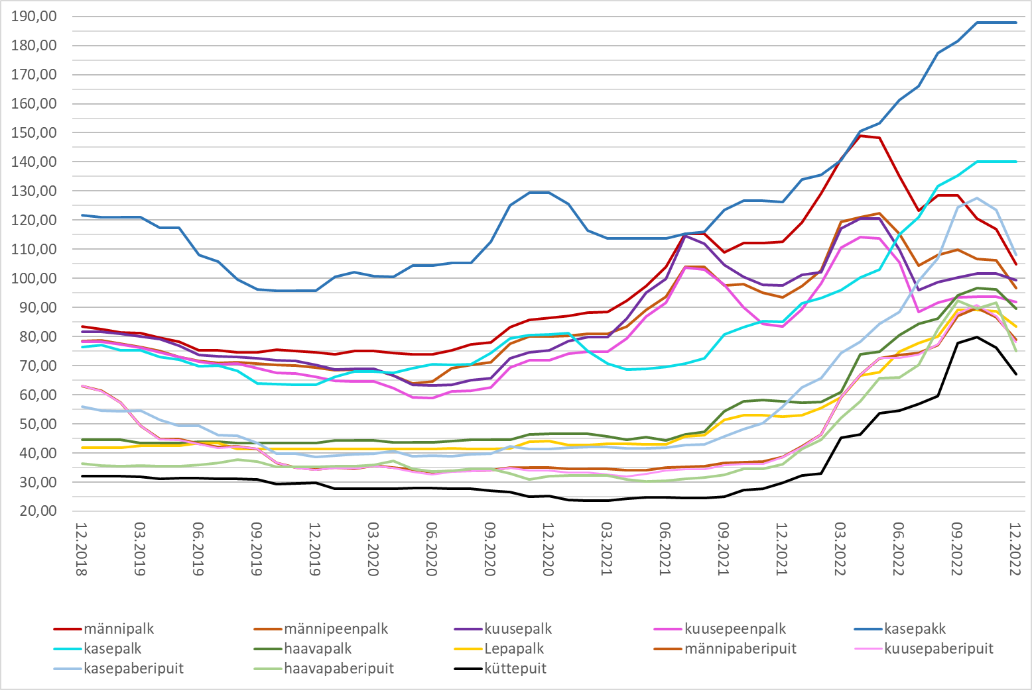
Joonis 1. Erametsa puidu hinnad €/tm ilma käibemaksuta suuremate ettevõtete lõpplaohindade alusel

Tabel 1. Erametsa ümarpuidu hinnad käibemaksuta lõpplaos seisuga detsember 2022
Sort | Hind euro | Hinnamuut võrreldes eelmise kvartali hinnaga | Hinnamuut võrreldes aasta taguse hinnaga
männipalk | 104,95 | -18,3% | -6,9%
männipeenpalk | 96,69 | -12,0% | 3,4%
kuusepalk | 99,47 | -0,7% | 2,0%
kuusepeenpalk | 91,98 | -1,5% | 10,3%
kasepakk | 187,93 | 3,5% | 48,9%
kasepalk | 140,13 | 3,6% | 64,6%
haavapalk | 89,53 | -5,0% | 54,9%
lepapalk | 83,39 | -6,4% | 58,4%
männipaberipuit | 78,92 | -9,5% | 104,4%
kuusepaberipuit | 78,08 | -11,2% | 102,1%
kasepaberipuit | 107,97 | -13,2% | 92,7%
haavapaberipuit | 75,07 | -18,7% | 107,8%
küttepuit | 67,11 | -13,7% | 125,4%

Tabel 2. RMK sortimentide vahelaohinnad €/tm ja nende muutumine seisuga detsember 2022 (allikas RMK)
Sortiment | Vahelaohind €/tm ilma käibemaksuta | Hinnamuut võrreldes kolme kuu taguse hinnaga | Hinnamuut võrreldes eelmise aasta sama aja hinnaga
Männilatt | 57,54 | 14,1%
Männipeenpalk | 94,13 | -5,0% | 23,2%
Männipalk | 127,72 | -6,6% | 23,4%
Kuuselatt | 61,64 | -4,8%
Kuusepeenpalk | 81,72 | -11,4% | 15,2%
Kuusepalk | 90,64 | -12,2% | -6,9%
Kasepeenpalk | 122,3469 | 2,6%
Kasepalk | 203,8508 | 24,4% | 70,9%
Kasespoonipakk | 223,96 | 4,7% | 50,0%
Haavapalk | 92,15 | 17,1% | 55,3%
Sanglepapalk | 102,92 | 22,9%
Hall-lepapalk | 60,99 | -17,2%
Männipaberipuit | 72,26 | 2,2% | 158,5%
Kuusepaberipuit | 82,08 | 14,4% | 218,1%
Kasepaberipuit | 115,94 | 29,6% | 184,0%
Haavapaberipuit | 65,67 | 29,2% | 169,4%
Saarepalk | 136,2
Tammepalk | -
Küttepuit | 65,05 | 34,7% | 201,9%
Keskmine | 96,34 | 10,0% | 71,8%
Hakkpuit | 59,42 | -2,0% | 81,3%

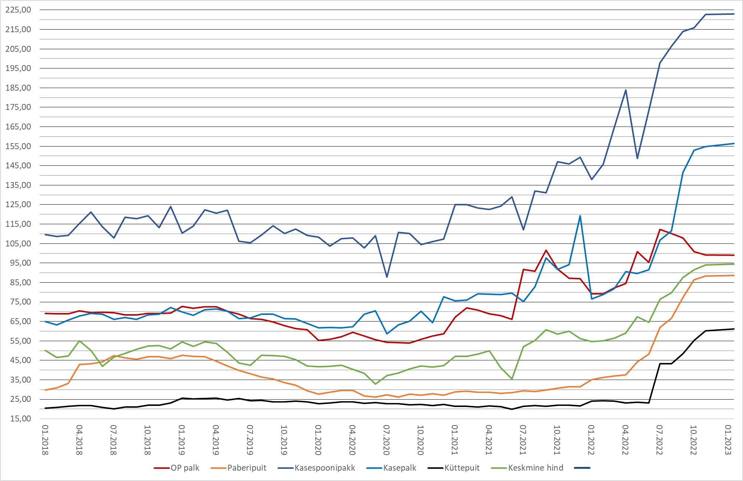

Joonis 2. RMK puiduhinnad vahelaos (metsas laoplatsil) €/tm ilma käibemaksuta (allikas RMK)

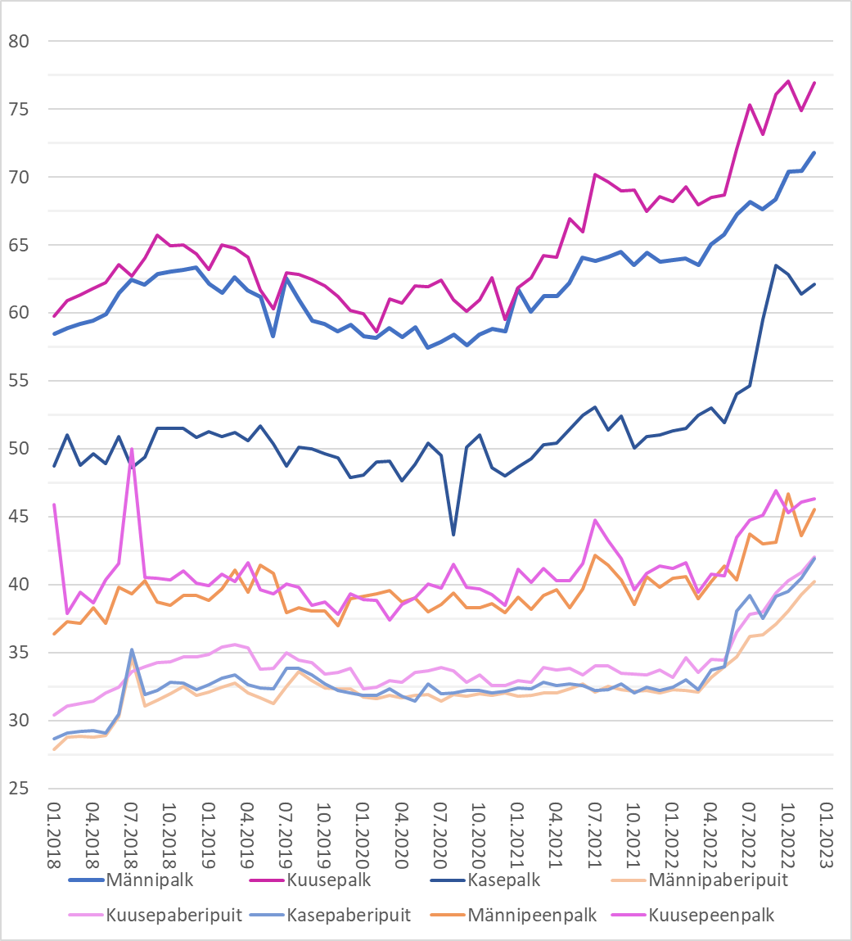
Joonis 3. Soome keskmised ümarpuiduhinnad vahelaos €/tm (allikas Luke, METLA)

Tabel 3. Ümarpuiduhinnad €/tm Soomes ja nende muutumine seisuga detsember 2022 (allikas Luke)
 | Männi-palk | Kuuse-palk | Kase-palk | Männi- paberipuit | Kuuse- paberipuit | Kase- paberipuit | Männi-peen-palk | Kuuse-peen-palk
Puiduhind €/tm | 71,78 | 76,96 | 62,1 | 40,23 | 42,04 | 41,92 | 45,55 | 46,3
Võrreldes 3 kuu taguse ajaga | 5,0% | 1,2% | -2,2% | 8,4% | 6,6% | 7,1% | 5,5% | -1,3%
Võrreldes eelmise aasta sama ajaga | 12,5% | 12,2% | 21,7% | 25,4% | 24,6% | 30,0% | 14,4% | 11,9%

Küttepuidu hinnad

Eeldatud hinnalangus on saabunud ka küttepuidu turule. Küttepuidu hind oli järjepidevalt kasvanud enam kui aasta, tehes mõõdukama tõusuga perioodide vahel järske hüppeid ülesse. Nüüd, 2022. aasta neljandas kvartalis langes hind 13,7%. Aastaga on küttepuidu hind tõusnud enam kui kaks korda ehk 125,4%! Detsembris maksis tihumeeter 3 m segaküttepuitu 67,11 eurot (vt tabel 1 ning joonis 1 ja 4).
Kui riigimetsast müüdava küttepuidu hind tegi kolmandas kvartalis järsu hüppe ülesse, siis päris märgatava kallinemise tegi ta veel ka neljandas kvartalis. Kolme kuuga on hind kasvanud 34,7%. Aastaga on küttepuidu hind riigimetsas tõusnud 201,9% ehk ümmarguselt kolm korda! Tihumeeter küttepuitu metsas vahelaos maksis keskmiselt 65,05 eurot (vt tabel 2 ja ning joonis 2 ja 4). RMK poolt koju toodav eratarbijale mõeldud küttepuidu hind muutus 10. juunil. Kuni 10-tihumeetrise küttepuidu koguse tarnimisel kasvas hind 64,1% ja ning 24-tihumeetrise koorma tarnimisel 48% (vt tabel 4). RMK poolt müüdava hakke hind on kergelt odavnenud (2%). Aastaga on hinnatõus aga märgatav (81,3%). Detsembris 2022 maksis tihumeeter haket riigimetsas 59,42 eurot, mis teeb puistekuupmeeetri hinnaks 21,37 eurot (vt tabel 2 ja joonis 6). Ka raidmete varumise hind eratarbijale on kasvanud. Kui aasta esimeses pooles oli see 66 eur/ha, millele lisandus käibemaks, siis nüüd on see lageraielangil 130 €/ha ja teistel raiealadel 159 eur/ha ning sellele lisandub käibemaks.
Soomes on küttepuidu hind 2022. aasta kolmandas kvartalis 2022. aasta teise kvartaliga võrreldes kasvanud 10,6%. Laasimata tüved on samal ajal kallinenud 6% ja raiejäätmed hoopis odavnenud 4,7%. Keskmine energiapuidu hind tõusis 3,3%. 2021. aasta kolmanda kvartaliga hindu võrreldes on kõik sordid peale kändude kallinenud: küttepuit 21,8%, laasimata tüved 10,5% ja raiejäätmed 10,2%. Kändude hind on aastaga langenud 5,4% (vt tabel 5 joonis 5). Eraldi tähelepanu väärib tõik, et tegemist on 2022. aasta kolmanda kvartali hindadega, mis võivad volatiilse puiduturu tingimustes neljandas kvartalis oluliselt muutuda.

Tabel 4. RMK küttepuidu müügihinnad (€/tm) koos kohale toomisega ja käibemaksuga (allikas RMK)
Küttepuidu hinnad koos kojutoomisega | Hind alates 10.06.2022 |  | Hind 01.01.2022-09.06.2022 |  | Hind 04.01.2021-31.12.2021
Küttepuidu hinnad koos kojutoomisega | 10 tm | 24 tm | 10 tm | 24 tm | 10 tm | 24 tm
Lehtpuu | 78,12 | 64,80 | 52,80 | 39,48 | 47,64 | 36,00
Okaspuu | 78,12 | 64,80 | 52,80 | 39,48 | 47,76 | 36,12

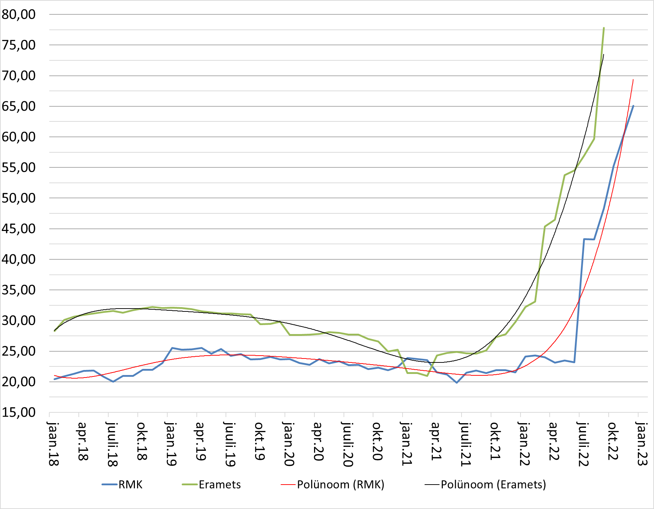

Joonis 4. Küttepuidu hinnad käibemaksuta. RMK-l vahelaohind (metsas tee ääres laoplatsil), erametsal lõpplaohind (allikas: RMK, KÜ Eramets, EPK)

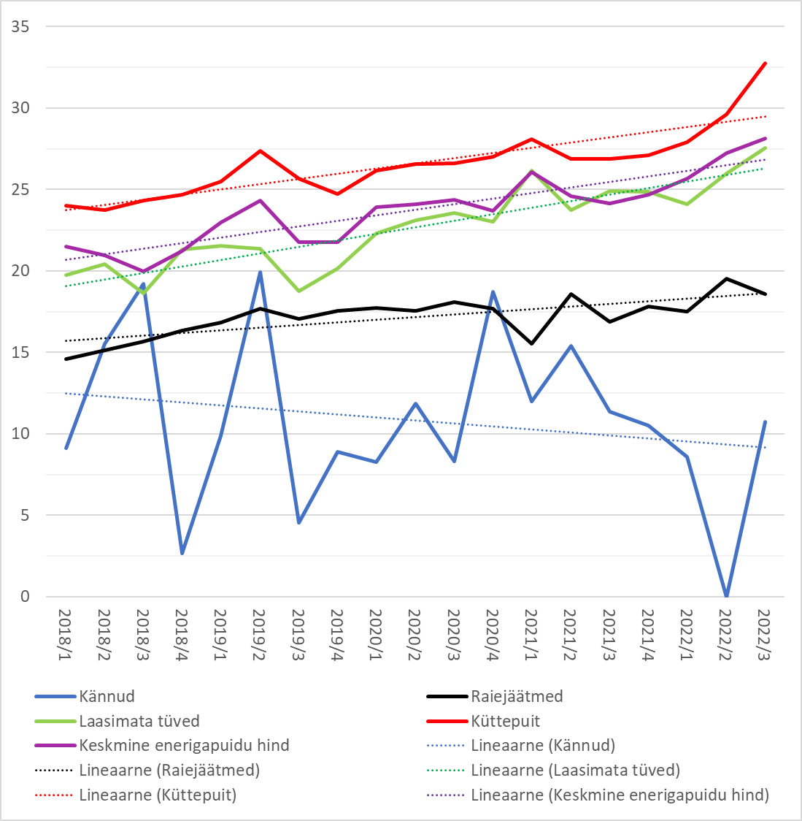
Joonis 5. Energiapuidu hinnad Soomes (allikas Luke)

Tabel 5. Energiapuu hinnad Soomes seisuga 3. kvartal 2022 (allikas Luke)
 | Kännud | Raiejäätmed | Laasimata tüved | Küttepuit | Keskmine enerigapuidu hind
Puidu hind €/tm | 10,75 | 18,6 | 27,53 | 32,75 | 28,12
Võrreldes eelmise kvartaliga |  | -4,7% | 6,0% | 10,6% | 3,3%
Võrreldes aastataguse ajaga | -5,4% | 10,2% | 10,5% | 21,8% | 16,4%

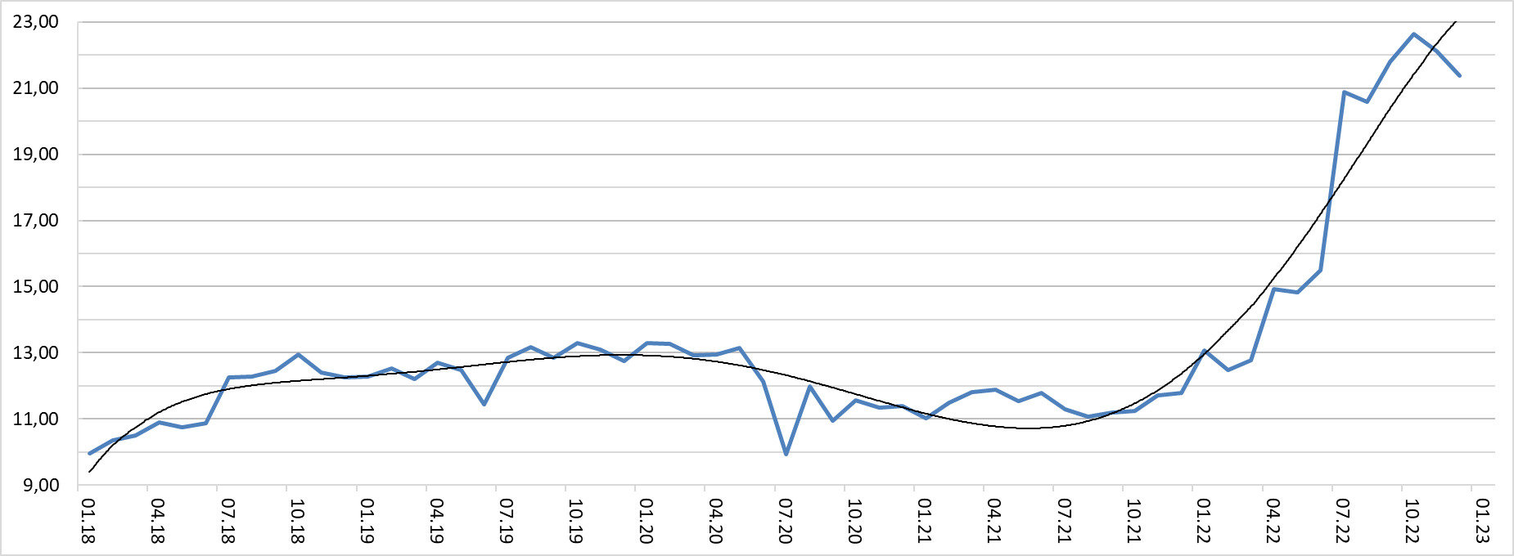
Joonis 6. RMK hakke puistekuupmeetri lõpplaohind käibemaksuta eurodes (allikas: RMK)

Puidu varumis- ja transpordikulud

Erametsa hinnastatistika tugineb lõpplaohindadel. Kui metsaomanik soovib välja arvutada kännuraha (kasvava metsa müügi hinda), siis tuleks lõpplaohinnast maha lahutada puidu varumiskulud (raiumine ja kokkuvedu) ning autotransport lõpplattu (tarbija juurde) ehk väljaveokulud. Varumiskulud sõltuvad paljudest aspektidest nagu näiteks: raielangist, raieviisist, valitud tehnoloogiast, asukohast metsatee suhtes jne (vt tabel 6). Seega on iga langi varumiskulud unikaalsed.
Transpordikulu sõltub eelkõige lõpplao kaugusest (teekonna pikkusest), eeldusel, et sõidetakse täiskoormaga. Nii võib tekkida olukord, kus 2-3 eurot odavama lõpplaohinna aga väiksema veokaugusega, on kännuraha, mis metsaomanikule lõpuks jääb, suurem. Koorma suuruse roll tuleb hästi esile RMK küttepuidu müügihindades (vt tabel 4), kus väiksema kohale toodud koguse eest tuleb tarbijal maksta tihumeetri kohta rohkem.
Varumis- ja transpordikulu määramiseks on kasutatud ekspertarvamusi. Nii võib praegu hinnata varumiskulude suuruseks keskmiste lageraielankide korral 14-18 €/tm, millele tuleks lisada keskmine transpordikulu 9-11 €/tm. Harvendusraiel (eriti esimesel harvendusraiel) on raiekulu kindlasti suurem. Keskmine hind esimesel harvendusraiel algab 25 €/tm, teisel harvendusraiel 18-21 €/tm. Hind sõltub siin tugevalt puistu iseloomust ja rakendatavast tehnoloogiast ja võib olla väga varieeruv. Hinnakasvu on vedanud ülesse nii kallinenud mootorkütuste hind kui ka kasvav töötasu, aga samuti tarbijahinnaindeksi väga suur kasv (üle 20%).

Tabel 6. Võrdlustabel mõnedest aspektidest, mis mõjutavad varumis- ja transpordikulu
Odavam varumis- ja transpordikulu | Kallim varumis- ja transpordikulu
Suur raielank | Väike raielank
Kuiv kasvukoht | Märg kasvukoht
Uuendusraie (lageraie, turberaie) | Hooldusraie (harvendusraie, sanitaarraie)
Lageraie | Turberaie, harvendusraie, sanitaarraie
Harvesteriraie | Raie saemeestega
Jäme mets | Peenike mets
Raie alusmetsa raiumata | Raie koos alusmetsa raiega
Tugev kokkuveotee | Pehme kokkuveotee
Lank asub metsatee läheduses (lühike kokkuvedu) | Lank asub metsateest kaugel (pikk kokkuvedu)
Lõpptarbija asub lähedal | Lõpptarbija asub kaugel
Autokoorem on täis | Autokoorem on poolik

Tabelist 7 võib näha, et ühegi sortimendi hind ei ole lageraie korral negatiivne ja isegi kui varumis- ja transpordikulud osutuvad keskmisest kõrgemaks (näiteks väga peenike mets, harvendusraie, pikk kokkuvedu või lõpptarbija on kaugel) on küttepuidu hind erametsaomaniku jaoks hea.

Tabel 7. Keskmine kännuraha seisuga detsember 2022
Sortiment | Keskmine kännuraha vahemik €/tm
Sortiment | miinimum | maksimum
männipalk | 76,0 | 82,0
männipeenpalk | 67,7 | 73,7
kuusepalk | 70,5 | 76,5
kuusepeenpalk | 63,0 | 69,0
kasepakk | 158,9 | 164,9
kasepalk | 111,1 | 117,1
haavapalk | 60,5 | 66,5
Lepapalk | 54,4 | 60,4
männipaberipuit | 49,9 | 55,9
kuusepaberipuit | 49,1 | 55,1
kasepaberipuit | 79,0 | 85,0
haavapaberipuit | 46,1 | 52,1
küttepuit | 38,1 | 44,1

Kütuste hinnad maailmaturul

Energiakandjate hinnad on neljandas kvartalis langenud, kuid püsivad jätkuvalt kõrgel tasemel. Nafta hind langes 2022. aasta neljandas kvartalis 8,5%. Samal ajavahemikul nõrgenes dollar euro suhtes 1,8% ning küttepuit kallines 16,2%. Tänu küttepuidu hinnatõusule, nafta odavnemisele ja dollari nõrgenemisele on puidu konkurentsivõime nafta suhtes jätkuvalt languses. Kvartaliga vähenes see märgatavalt (24,3%). 2021. aasta neljanda kvartaliga võrreldes on puidu konkurentsivõime nafta suhtes langenud 54,3% ning põhiline põhjus selleks on olnud küttepuidu hinna järsk kasv (vt jooniseid 7 ja 8).
CO2 kvoodihind energiaturul püsib jätkuvalt väga kõrgel tasemel. Neljanda kvartali aritmeetiline keskmine hind oli 76,59 €/t, mis tähendab 4,1% langust kolmanda kvartaliga võrreldes. Samas on hind 2021. aasta neljanda kvartaliga võrreldes tõusnud 11,3% (vt jooni 9). Kõrgem CO2 hind tõstab puidu konkurentsivõimet põlevkivi ja teiste fossiilsete kütustega võrreldes ja on kõrge energiapuidu hinna üheks põhjuseks.
Maagaasi hind langes aasta viimases kvartalis märgatavalt (59,6%). Hinnalanguse tingisid tavapärasest soojem ilm, mille tõttu on nõudlus olnud väiksem. Samuti on taanudunud Vene gaasituru äralangemise tõttu tekkinud ebakindlus ja uued tarneahelad on välja kujunenud, mille tulemusel Euroopa gaasimahutid on piisavas ulatuses täitunud. Aastaga on gaasi hind siiski kasvanud 8,5% (vt joonis 10). Kõrge gaasihinna püsimine soodustab energeetikas puidu suuremat kasutamist ning on üheks põhjuseks energiapuidu kõrgel hinnal.

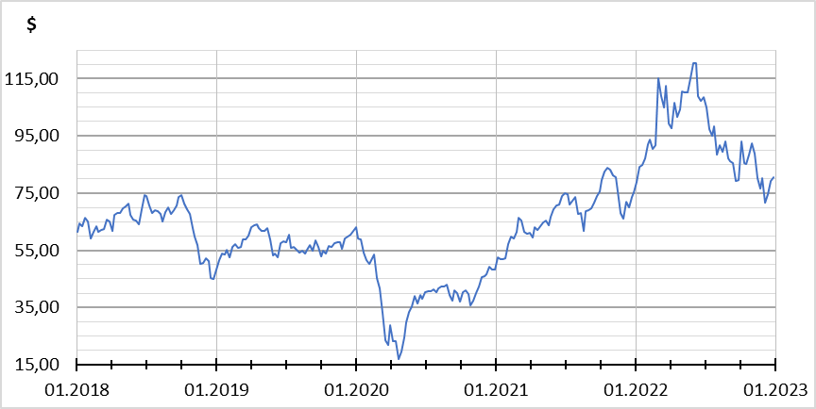
Joonis 7. Nafta hind barrelites nädala keskmiste hindade alusel (allikas www.plus500.ee)
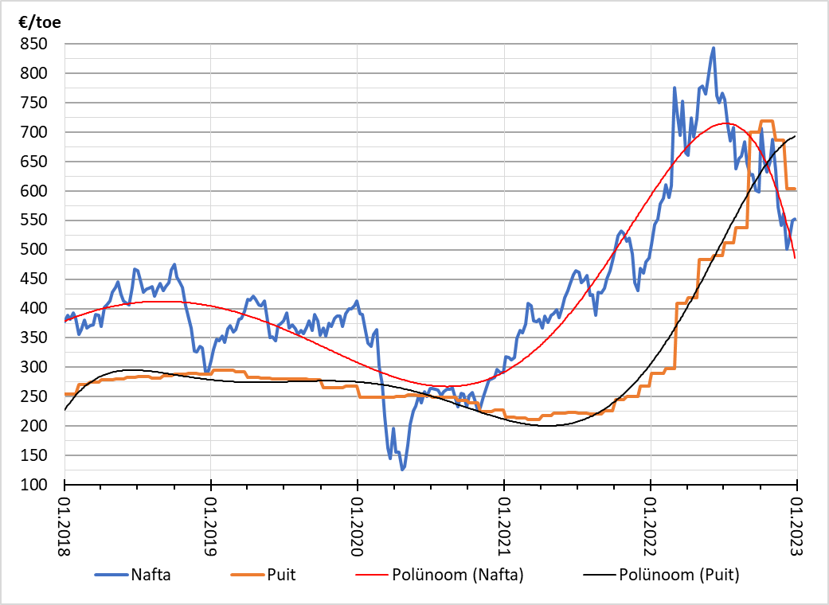
Joonis 8. Nafta ja puidu hinna võrdlus. Võrdluse tegemisel aluseks võetud: 1 barrel naftat võrdub 0.136 t naftat võrdub 0,136 toe; 1t puitu võrdub 2 tm puitu võrdub 0,22 toe (allikas: nafta hind nädala keskmised hinnad www.plus500.ee, puiduhind kuu keskmine hind erametsa hinnastatistika)

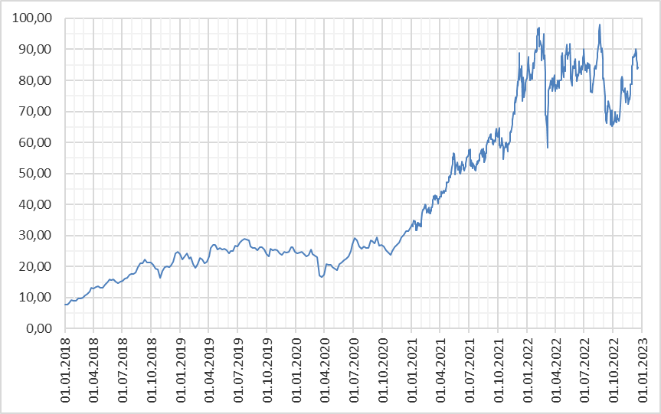
Joonis 9. CO2 tonni hind eurodes (allikas: ember-climate.org)

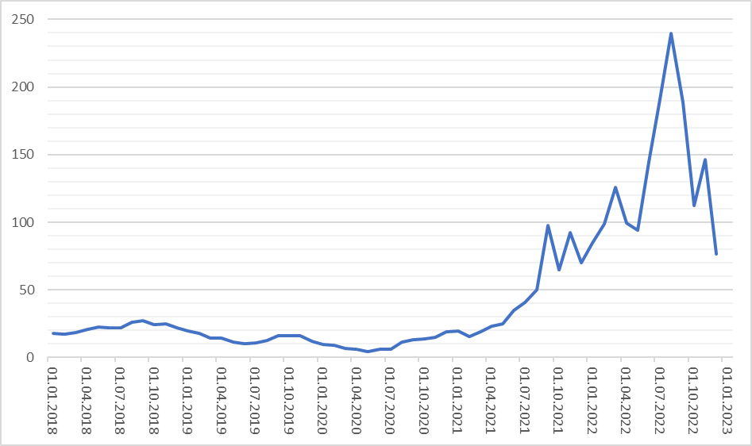
Joonis 10. Kuu keskmine gaasi tulevikuhind (EUR/MWh). Hollandi TTF börs (allikas Investing.com).

Uudiseid metsandusest ja puidutööstusest

2022. aasta viimane kvartal oli puidutööstusele raske. Ettevõtetes toimus koondamisi, suleti ka tehaseid ja esitati pankrotiavaldusi. Põhjuseks ühelt poolt tellimuste vähenemine ja teiselt poolt sisendhindade kasv. Eriti kerkisid esile energiakandjate hinnad, aga ka küllalt kõrge ümarpuidu hind.
Thermory AS tegevjuht Simmo Soometsa info kohaselt kolmest tehasest kahe tellimuste koguarv vaikselt kasvab. Kolmandal hetkel veel mitte. Soometsa sõnul arvestavad nad seisva I kvartaliga ning on ülikonservatiivsed. Sisseost on külmutatud, toodetakse lao varudest ja vähendatakse laoseisu. Elavnemist oodatatkse teisest kvartalist. Ka Tarmeko Grupi juht Jaak Nigul pole tuleviku suhtes väga positiivne. Raskusi näevad ka puitmajatootjad. Käsitöö palkmaju tootva Hobbitoni põhiline turg on olnud Norra, kuid nüüd tuntakse seal tagasilööke. Eelkõige on pidurdunud suvilate ostmine. Elumajade turul tagasiminekut ei ole olnud. Suuremalt jaolt tulevad need Eestisse ja natukene ka Soome ja Rootsi.
KPMG tegevjuhi Andris Jegersi hinnangul saab huvitav olema puidutööstuse tulevik energiatootmise vaatenurgast. Raiemahu vähenemine 2–3 miljonit tihumeetri võrra sunniks muutma raie proportsiooni veelgi enam energiapuidu kasuks ning me jõuame sinna, kus ligi 60% raiutavast puidust on väheväärtuslik energiapuu. Seda hakatakse Eesti sooja- ja elektritarbijale müüma ning võib ennustada, et oluliselt kallima hinnaga. Raske on mõista, kuidas see aitab kaasa majandusarengule või sektori konkurentsivõime hoidmisele. Kuigi üldpilt puidutööstuses on praegu murettekitav ja järgmised paar kvartalit tulevad kogu sektorile keerulised, saab siiski varasemale kogemusele tuginedes uskuda, et keerulisemate aegade mõju sektorile ei saa olema laastav, sest ettevõtted on hästi kapitaliseeritud, automatiseeritud ning igati suutelised leidma lahendusi ka siis, kui avalikkuse üldine hoiak ja riiklik majanduspoliitika ei soosi metsa- ja puidutööstuse arengut.
Läti majanduslehe Dienas Bizness andmetel oli Läti puiduturul eelmisel aastal kõigi sortimentide hinnatõus võrreldes 2021. aastaga. Ka seal kasvasid hinnad järsult aasta esimeses pooles ja stabiliseerusid aasta lõpuks. Suurima hinnatõusu tegi Lätis energiapuit, mille hinda mõjutas oluliselt ebakindlus energiapuidu saadavuse osas. Sõda Ukrainas ja sellele järgnenud sanktsioonid algatasid Euroopas ja Skandinaavias tavatult kõrge energiapuidu ja paberipuidu kokkuostu. Turud muutusid ettearvamatuks ning nõudlust õhutasid paanika ja teadmatus. Võrreldes Eestiga jäid Rootsi ja Soome palgihinnad eelmisel aastal stabiilsemaks, järske hinnatõuse ei olnud. 2023. aasta alguses teatas Södra Rootsis männi- ja kuusepuidu hinnatõusust 30 SEK/tm (2,64 €/tm) ja Sveaskog 25-50 SEK/tm (2,2-4,41 €/tm). Hinnatõusu põhjendati suure nõudlusega puiduturul, kusjuures Södra hinnangul peaks nõudlus kevadel veelgi kasvama. Eelmise aasta puiduhinnad kasvasid Rootsis keskmiselt 10%.
Puiduturgu analüüsiva Madison`s Lumber Reporter´i hinnangul on USA-s 2022. aasta lõpuks leitud saematerjali hinnale „uus normaalsus“ ja eelmise kahe aasta enneolematu volatiilsus näib olevat lõppenud. 2022. aasta teise poolaasta hind oli vahemikus 250-155 €/m3 ja peaks andma ka aimu tulevase hooaja hindadest. Keegi ei uskunud ka 2021. aasta kevadel, et tookordne rekordhind 638 €/m3 jääks pikalt püsima. Saematerjalituru taastumist oodatakse alles 2024. aastaks. Kuna nõudlus puitmaterjali järele sõltub eelkõige olukorrast ehitusturul, ei ole analüütikud 2023. aasta suhtes optimistlikud. USA elamuehitajate assotsiatsioon NAHB eeldab, et nõrkus USA eluasemeturul jätkub 2023. aastal ja taastumist loodetakse 2024. aastal.
Soome metsanduskontsernid Stora Enso ja UPM on alustanud oma tehastes läbirääkimisi võimalike koondamiste ettevalmistamiseks. Koondamised puudutavad paberi- ja kartongivabrikute töötajaid. Stora Enso alustab läbirääkimisi Oulu, Varkause, Heinola ja Inkeroini kartongivabrikutes ning Anjala paberivabrikus. Võimalik koondamine võib puudutada kuni 1300 töötajat. UPMi läbirääkimised algavad Kouvola, Lappeenranta, Rauma ja Jämsänkoski paberivabrikutes ning seal on haaratud protsessi 900 inimest. Kolmas suurkorporatsioon Metsä Group pole võimalikest koondamistest seni teatanud. Nõudlus lainepapi järele on vähenenud, mis omakorda vähendab vajadust kraftlaineri järele. Seda eelpool nimetatud tehastes valmistataksegi. Lainepapi turul ennustatakse ületootmist. Euroopasse on juurde loodud mitmeid suuremahulisi papitootmisi. Kui majanduskasv langeb ja ostlemine väheneb, on oht, et pappi toodetakse rohkem kui on selle järele vajadust.
Venemaa metsandusinfoteenistuse Roslesinforgi avalike andmete põhjal on ümarpuidu eksport Venemaalt 2022. aastal vähenenud 70%. Selle on tinginud Venemaale kehtestatud sanktsioonid seoses Ukrainas alustatud laiaulatusliku sõjaga.
Puitgraanulite eksport Türgist Euroopa Liitu on peale Venemaa päritolu puitkaupade sanktsioneerimist kasvanud seitse korda. Selline järsk kasv on tekitanud kahtlusi, et Türgist reeksporditakse Venemaa graanuleid. Enne sanktsioonide kehtestamist Venemaale oli puittoodetele eksport Türgist ligikaudu 2200 tonni kuus. Juunis kasvas see 10 000 tonnini kuus ja septembris 16 000 tonnini. Suurem osa ekspordist läks Bulgaariasse ja Itaaliasse. Enne sanktsioonide kehtima hakkamist eksportis Venemaa Euroopa Liitu keskmiselt 153 000 tonni graanuleid kuus. Septembriks oli see langenud nulli. Erinevate ekspertide arvates ei ole välistatud nii Venemaa graanulitereeksport kui ka Türgi enda tootmismahtude tõus. Türgist pärit graanulite hind on praegu 270-300 eurot tonn. Euroopa Energiabörsi (EEX) andmetel oli puitgraanulite hind novembris 380,33 USD/t (366,55 €/t). Oktoobris oli graanulite hind oluliselt kõrgem 467 USD/t (471,05 €/t). Samas on 2022. aasta novembri hind 76% kõrgem kui aasta varem. Biomassiga kauplejate hinnangul on hinnatõus tingitud peamiselt tarnete ära kukkumisest Venemaalt. Need katsid varem 10–20% tarnetest Euroopasse, peamiselt Taani, Ühendkuningriiki ja Hollandisse.
Austria ja Saksamaa puidukontsernid on alustanud Soome ja Rootsi puidutööstuste ülevõtmist. 2023. aastal toodetakse juba 12% Soome saematerjalist Austria ettevõtetes. Kesk-Euroopa ettevõtete tungi Skandinaaviasse tõukab tagant mure tooraine pärast. Nimelt on viimaste aastate looduskatastroofid (eelkõige ulatuslik üraskirüüsted) vähendanud Kesk-Euroopas oluliselt okaspuupalgi pakkumist. Kui vaadata kolme riiki, Saksamaad, Austriat ja Tšehhit, siis on üraskite poolt kahjustatud puidu mahu tipp ületatud. See jäi aastatesse 2019 ja 2020. Ajavahemikul 2015-2021 hinnatakse üraskite poolt kahjustatud puidu kogumahuks 411 mln tm. Siiski ei ole probleem möödas. 2023. aastaks prognoositakse üraskikahjustuste mahuks Saksamaal ca 30 mln tm, mis on umbes pool kahjustuste tippajal (2019. aastal 69 mln tm, 2020. aastal 60 mln tm). Tšehhis prognoositakse 2023. aastaks kahjustuste mahuks umbes 13-14 mln tm (2019. aastal oli 31 mln tm, 2020. aastal 20 mln tm). Austrias hinnatakse võimalikuks üraskikahjustuste mahuks 2023. aastal ca 4 mln tm (2019. aastal oli 11 mln tm ja 2020. aastal 9 mln tm). Seega on metsakahjustuste maht küll oluliselt langenud, kuid kindlasti jääb ta veel lähiajal Kesk-Euroopa puiduturgu arvestatavas mahus mõjutama.

Kokkuvõtteks
Puidu hinnad on languses, kuid see ei ole vähendanud puidutööstuse ettevõtete ettevaatlikkust tuleviku suhtes. Siin on kindlasti oluline roll jahtuval majandusel, kasvavatel intressidel ja ebakindlas tooraine mahus. Jahtuva majanduse tingimustes lükkavad tarbijad edasi otsuseid kestvuskaupade osas ning seega on teatud eelis puidul põhinevatel esmatarbekaupadel (energia, paberitooted), mida tarbija niikuinii peab ostma. Teisalt on Eestis osades poliitilistes ringkondades välja käidud mõte raiemahu vähendamisest riigimetsas juba 2023. aastal ja erametsades järgnevatel aastatel. Juhul kui sellega ei kaasne Euroopa Liidus regulatsioon, mis vähendaks Eesti energiapuidu eksporti (erakordselt ebatõenäoline), siis toob raiemahtude vähenemine tõenäoliselt kaasa kaugkütte hinnatõusu tavatarbijatele ja energiapuidu hinna kõrgel tasemel püsimise. Kindlasti sattuvad siis surve alla kestvuskaupade tootjad, kellel puuduvad sarnased võimalused sisendhindade kasvu lisamiseks lõpphinda. Kuid isegi selline lahendus tõstaks tõenäoliselt lühiajaliselt jämesortimentide hindasid. Küll aga mõjutab kõikide sortimentide hindasid alanemise suunas langevad energiahinnad. Seda on juba näidanud 2022. aasta viimane kvartal.

Kasutatud lühendid:
EMPL – Eesti Metsa- ja Puidutööstuse Liit
EL – Euroopa Liit
EPK – Eesti Puidumüügikeskus
EUR - euro
EUWID – Europäischer Wirtschaftsdienst
KÜ Eramets – Keskühistu Eramets
Luke – Luonnonvarakeskus (Soome Loodusressursside Instituut)
mln – 1 000 000
METLA – Metsäntutkimuslaitos
pm³ - puistekuupmeeter
RMK – Riigimetsa Majandamise Keskus
SEK – rootsi kroon
tm – tihumeeter, võrdub kuupmeetriga (m³)
USD – USA dollar

Puiduturu ülevaate koostamisel on pärast Keskühistu Eramets (edaspidi KÜ Eramets) moodustamist kasutatud ümarpuidu hindade arvutamiseks KÜ Erametsale ettevõtete poolt tehtud hinnapakkumisi. Alates 2014. a IV kvartalist on lisatud Eesti Puidumüügikeskuse (EPK) hinnastatistika. Mõlemad hinnastatistikad tuginevad kindlate ettevõtete ostuhindade aritmeetilisele keskmisele. Kui algselt esitleti mõlemat statistikat eraldi, siis alates 2016. aasta algusest on kasutusel ühine hinnastatistika. Et tulemused oleksid varasemate perioodidega võrreldavad, on nad ümber arvutatud kuni 2014. a detsembrini, mil alustati EPK hinnastatistika kogumist. Enne 2014. aasta detsembrit toodud keskmised hinnad tuginevad jätkuvalt ainult KÜ Erametsa hinnastatistikale. Ühise nimena kasutatakse alates 2016. aastast erametsa hinnastatistika.
Erametsa hinnastatistika tugineb sadama piirkonna kokkuostuhindadel.
Hinnastatistika aluseks on KÜ Erametsale ja EPK-le ettevõtete poolt pakutud sortimentide aritmeetilised keskmised lõpplaohinnad.
Hinnastatistika aluseks on KÜ Erametsale ja EPK-le ettevõtete poolt pakutud sortimentide aritmeetilised keskmised lõpplaohinnad.
RMK on 2022. aastast alustanud terve rea uute sortimentide hinnastatistika avaldamist, seepärast ei ole veel IV kv ülevaates võimalik kajastada nende hindade muutusi aastataguse ajaga võrreldes. Mõnede sortimentide müüki ei toimu iga kuu ja seepärast ei saa avaldada ka nende hindasid ja hinnamuutusid kvartali lõikes.
Detsember 2021ja oktoober 2022 pole müüki toimunud.
Mai 2022 hind oli 187, 57 €/tm. Hiljem pole müüki toimunud.
Lõpplaohind, st sisaldab nii hakkimist kui ka transporti tarbijani.
Paberipuidu hind kujuneb männi-, kuuse- ja kasepuidu hinna aritmeetilise keskmise järgi.
Hankintanhinnat (vahelaohinnad)
Hankintanhinnat (vahelaohinnad)
Tegemist on lõpplaohinnaga, mis sisaldab nii hakkimist kui ka transporti tarbijani.
Alates 2013. a hakkas ka RMK oma hinnastatistikas hakkpuiduhinda näitama, teisendades puistekuupmeetrid koefitsiendiga 2,78 tihumeetriteks.
RMK 31.07.2022
Vahelaohinnad (hankitahinnat)
Vahelaohinnad (hankitahinnat).
Arvutuse aluseks on erametsa hinnastatistika lõpplaohinnad seisuga detsember 2022
Aritmeetiline keskmine hind, mis on arvutatud keskmiste nädala hindade alusel.
Aritmeetiline keskmine hind, mis on arvutatud keskmiste nädala hindade alusel, 19.12.2022 seisuga.
Arvutatud kuude aritmeetilise keskmise hinnana.
www.plus500.ee.
Ember-climate.org, aritmeetiline keskmine hind, mis on arvutatud päeva keskmiste hindade alusel.
Hollandi gaasibörsi TTF kuu tulevikuhind.
Tööstusuudised, 24.01.2023
Tööstusuudised, 02.02.2023
Eesti Panga kurss 31.01.2023
Eesti Panga kurss 31.01.2023
Tööstusuudised, 26.01.2023
Tööstusuudised, 29.12.2022
Tööstusuudised, 18.01.2023
EUWID, 03.02.2023
Eesti Panga kurss 30.11.2022
Eesti Panga kurss 31.0.2022
Tööstusuudised, 13.12.2022
Tööstusuudised, 23.01.2023
Holzkurier, 31.01.2023

